經濟部幕僚單位及行政機關人員從事兩岸交流活動報告書

海外拓銷商機媒合及企業回臺上市(櫃)說明會
暨海外企業參訪

服務機關：經濟部商業司
姓名職稱：江文若司長
派赴國家：中國大陸
出國期間：104年7月1日至104年7月3日
報告日期：104年8月3日
摘要
本次赴大陸地區主要辦理項目有海外拓銷商機媒合及企業回臺上市(櫃)說明會、參加「2015年天津臺灣名品博覽會」及參訪天津當地企業。在辦理海外拓銷商機媒合及企業回臺上市（櫃）說明會中，就與會臺商宣導回臺上市櫃之相關程序、我國資本市場之優勢及說明政府就企業所能提供之輔導作為，會中並安排4組8家企業簽署商機媒合意向書。
在參加2015年天津臺灣名品博覽會部分，由本司連鎖總部計畫協助4家一般零售業者參與此次展會，另本司冷鏈物流受輔導業者亦有7家參與展會，透過此次展會以協助我國業者開拓商機，在連鎖方面並有23件商機洽談，而冷鏈物流的導入也使我國優質鮮食產品可輸出海外，拓展國際市場。
在企業參訪部分共參訪了大成集團（餐飲部分）、百腦匯（IT賣場）、狗不理集團、同仁堂集團及桂發祥十八街麻花食品股份有限公司，因電子商務的興起，使傳統實體賣場受到較大的衝擊，傳統賣場則以O2O及提高餐飲、育樂比例以為因應，而傳統之食品業於維護傳統企業文化下，透過持續的創新，以拓展企業規模及維持競爭力。
於此次活動業者主要反應為期望政府協助輔導企業國際化、人才培訓及商機媒合等，而我國業者如欲跨足海外市場可考量與當地臺商通路業者合作，以降低投資之風險，另就餐飲部分，老店在維持傳統外仍需持續投入創新以維持品牌競爭力。而本司未來在進行產業輔導時可參酌上述意見，以為輔導之方向，期能更貼近業者之需求，而輔導成果亦較易展現。
目 錄

壹、活動基本資料 1
貳、活動（會議）重點 1
一、辦理目的 1
二、活動內容 1
(一)海外拓銷商機媒合及企業回臺上市(櫃)說明會 1
(二)參加「2015年天津臺灣名品博覽會」 5
(三)海外成功企業參訪 8
叁、心得與建議 15
附件一：7/1-7/3天津活動行程表 18
附件二：媒合4組8家業者相關資料 20
附件三：「2015年天津臺灣名品博覽會」協助參展企業 22
附件四：2015天津臺灣名品博覽會展場及攤位圖 24
附件五：協助參展企業攤位招牌設計 27
附件六：海外拓銷商機媒合及企業回臺上市(櫃)說明會-簡報資料 28
附件：企業參訪-天津百腦匯電子信息有限公司簡報資料 95

壹、活動基本資料
一、活動名稱：海外拓銷商機媒合及企業回臺上市(櫃)說明會暨海外企業參訪
二、活動地點：中國大陸天津市
三、活動日期：自104年7月1日至104年7月3日
四、主辦單位：經濟部商業司
五、執行單位：台灣經濟研究院
六、報告撰寫人服務單位：商業司

貳、活動（會議）重點

一、辦理目的
有關本次於中國大陸天津市舉辦海外企業回臺上市櫃說明會、參與2015年天津臺灣名品博覽會及辦理臺商企業參訪活動，係委由臺灣經濟研究院辦理之活動，並邀本司代表出席，活動期由辦理臺商回臺上市櫃說明會，使海外臺資連鎖加盟企業能了解本國資本市場之優勢，後續並可考量回臺上市櫃，以取得資金、擴大營業規模，並將營業利潤分享予我國投資人。另藉由參與天津臺灣名品博覽會及參訪連鎖加盟企業以協助業者開拓商機、尋求合作之機會，並了解產業對政府輔導作為之需求面向。

二、活動內容

(一)海外拓銷商機媒合及企業回臺上市(櫃)說明會
1.說明會地點：天津梅江中心皇冠假日酒店。
(天津市河西區友誼南路團結大廈2號)
2.說明會時間：104年7月1日
3.邀約對象：
(1)大陸地區：天津市臺灣同胞投資企業協會、天津當地臺商代表。
(2)臺灣地區：證券櫃檯買賣中心、勤業眾信聯合會計師事務所、連鎖業者相關企業代表。
(3)出席人數：36人。
4.會議內容
說明會邀請證券櫃檯買賣中心、勤業眾信聯合會計師事務所、大成集團及天津市臺灣同胞投資企業協會及當地臺商企業等參加。除說明我國資本市場之優勢外及政府之相關輔導資源外，執行團隊並媒合4組8家企業進行業務合作，並於本司見證下簽署合作意向書。說明會主要參與貴賓發言重點如下：
天津市臺灣同胞投資企業協會羅文德會長發言重點：協會除持續協助臺商轉型升級外，亦成立天津臺商青年團以協助青年創業。而伴隨天津自貿區的發展，兩岸於天津開啟了冷鏈物流合作，質優精美的臺灣名產若能有穩定、固定的管道進入自貿區，再利用冷鏈物流展銷到各地，將有助於我國優質商品之輸出。
大成集團韓家宸副董事長分享該集團於大陸地區發展之經驗，敘明企業自有品牌與通路建立的重要性及應持續加強研發與團隊能力，以因應目前快速變化的產業趨勢。另對政府協助企業邁向國際化，建議可透過初期租稅減免、中期協助引進資金及創新技術、後期協助進行獨立市場化營運等三階段進行協助。
證券櫃檯買賣中心李啓賢總經理，針對臺灣櫃買市場相較於其他亞洲鄰近證券市場優勢進行分析。而勤業眾信風險管理諮詢公司陳清祥董事長亦向與會者說明，公司進行上櫃上市前應進行審慎的評估，後續並需規劃及落實執行。
於貴賓演講後，執行團隊並安排4組8家企業商於本司見證下簽屬媒合意向書。
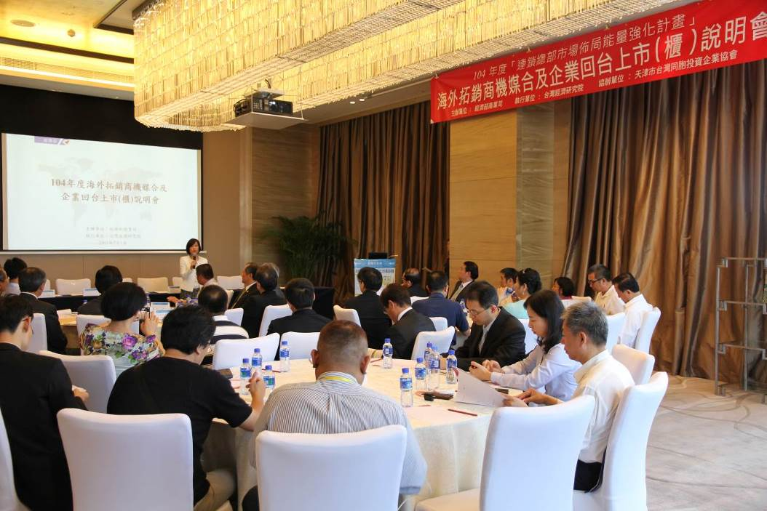

104年度「海外拓銷商機媒合及企業回臺上市(櫃)說明會」

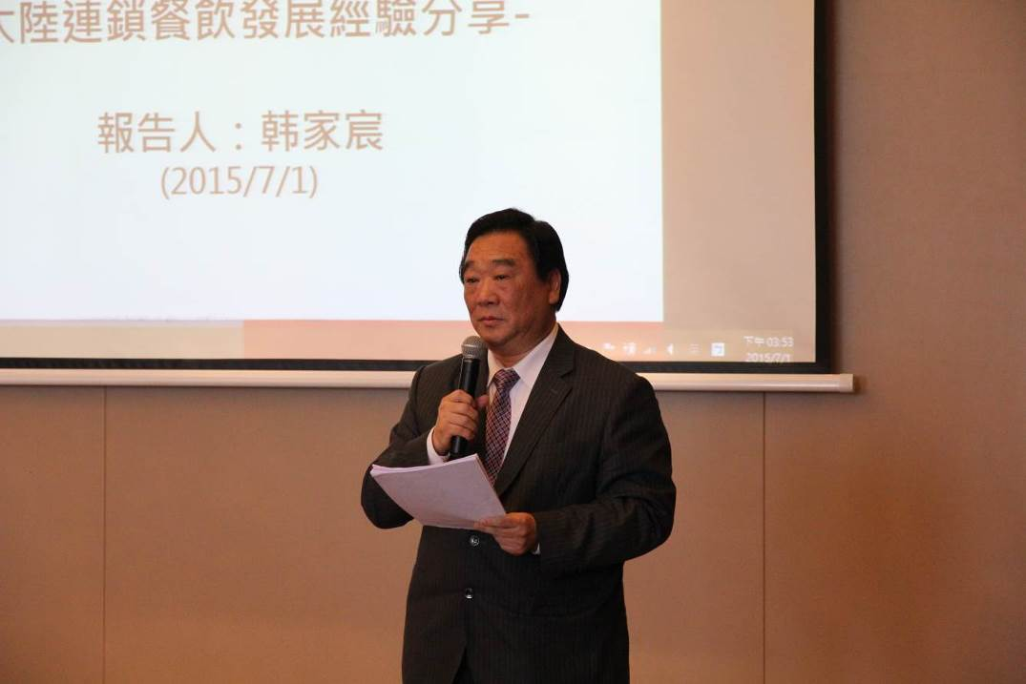

大成集團韓家宸副董事長演講
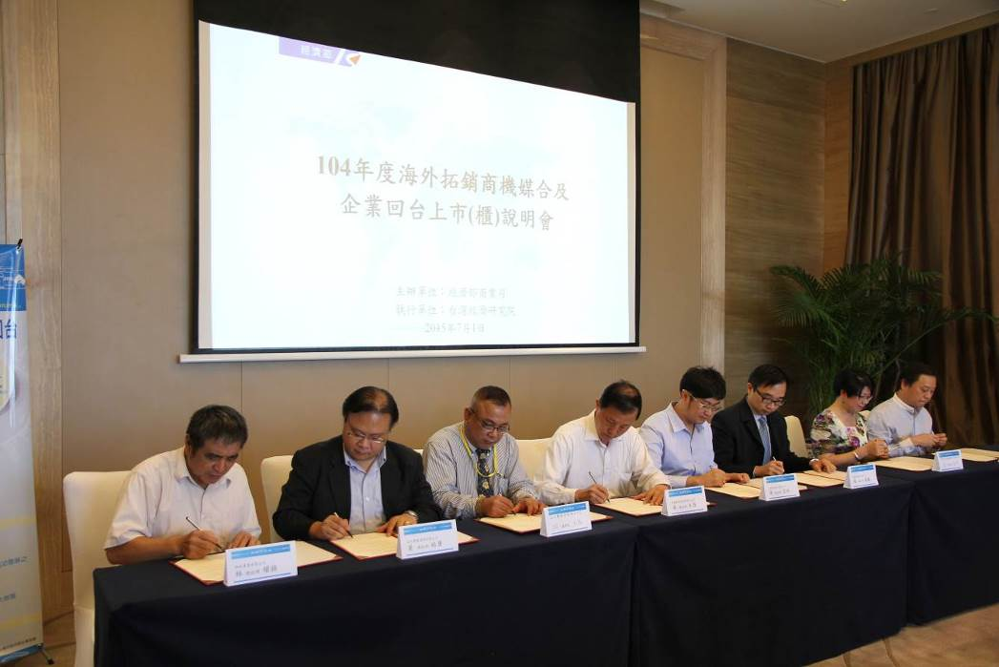

商機媒合意向書簽屬儀式
6.說明會效益：
(1)透過計畫團隊媒合兩岸企業合作需求，拓展兩岸商機與效益。
(2)透過推動臺商企業回臺上市櫃，可協助臺商企業取得足夠之資金以拓展市場、提升競爭力，並藉由回臺上市櫃分享利潤與我國投資人。

(二)參加「2015年天津臺灣名品博覽會」
為協助我國企業增加國際市場曝光度以促進市場拓展及媒合商機，由連鎖總部計畫執行團隊協助我國企業參與由外貿協會辦理之「天津臺灣名品博覽會」，另本司冷鏈物流之7家受輔導廠商亦參與此次會場。藉此次參展之機會，促成兩岸企業間之商機媒合及創造彼此合作的機會。
1.展覽地點：天津梅江會展中心。(天津市河西區友誼南路18號)
2.活動時間：104年7月2日上午
3.協助參展企業及參展成果：如附件二。
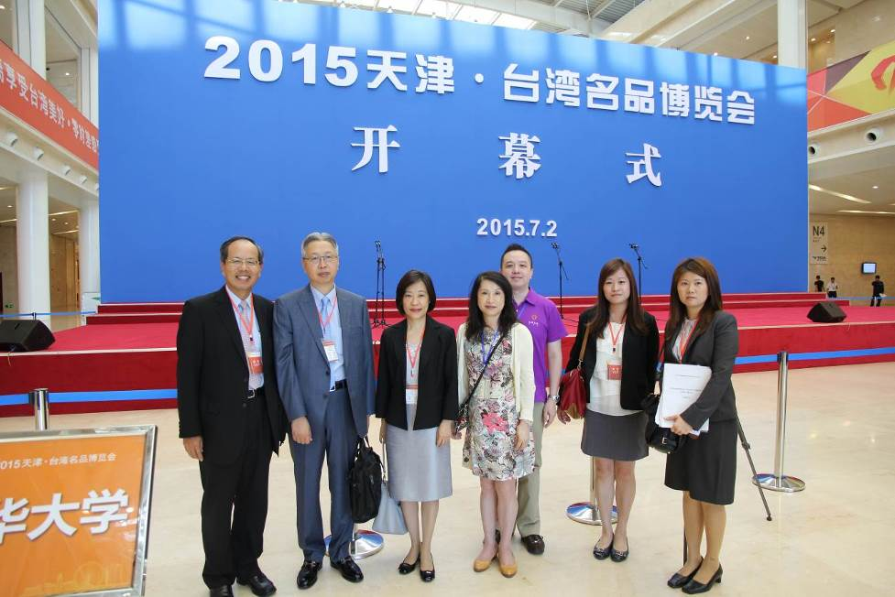

「2015年天津臺灣名品博覽會」開幕
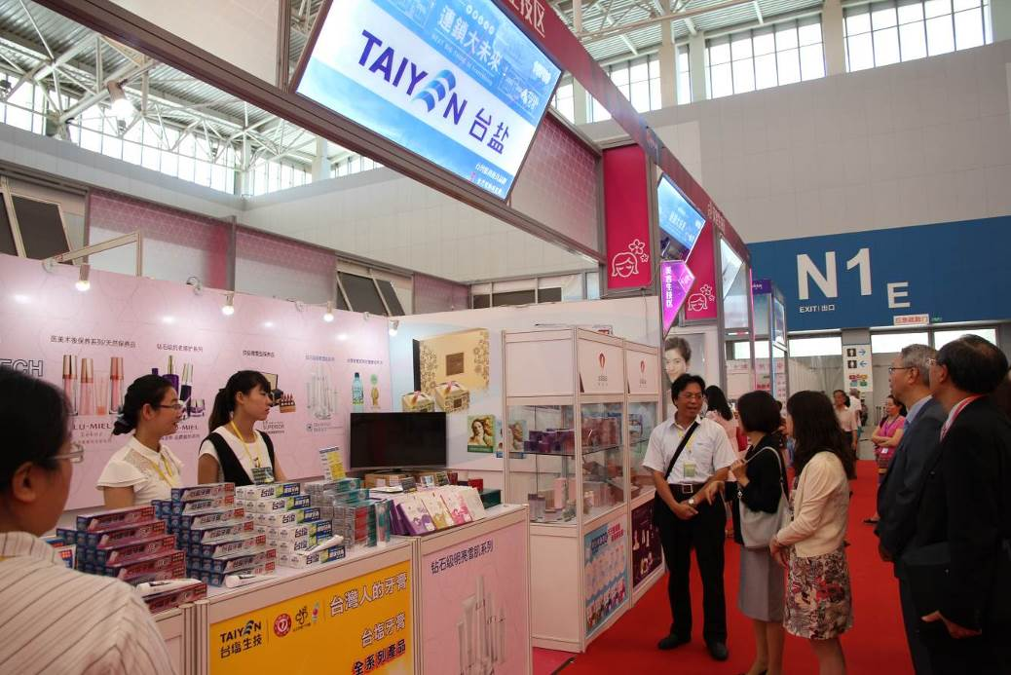

美容生技區-臺鹽實業股份有限公司展示美容保養產品
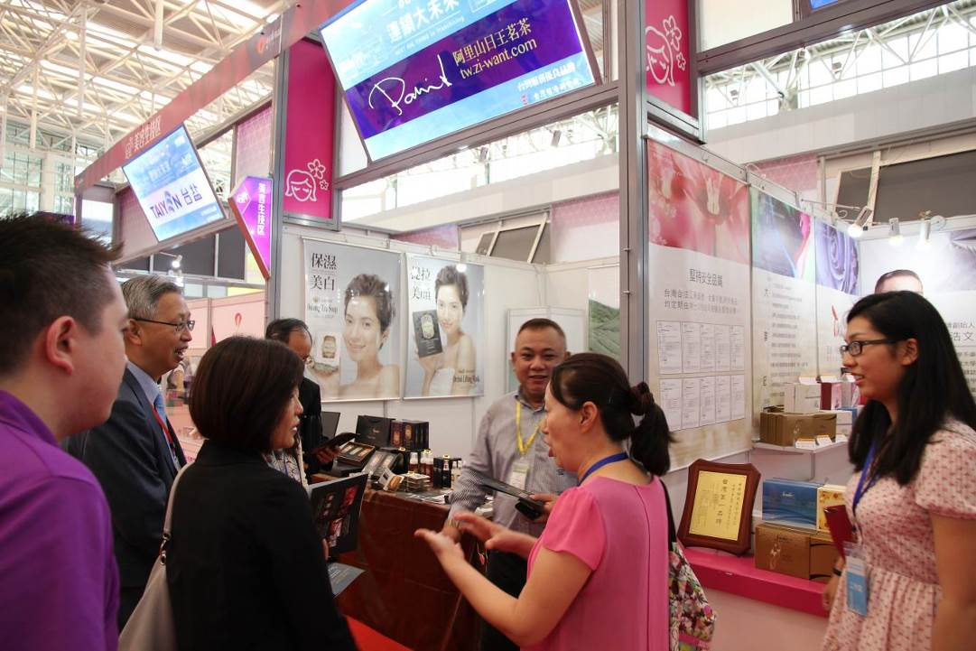

美容生技區-日王國際開發有限公司展示生技面膜產品

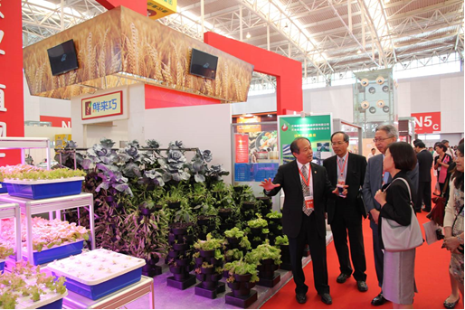
連鎖加盟及臺灣美食區-康農集團現代化LED植物工廠

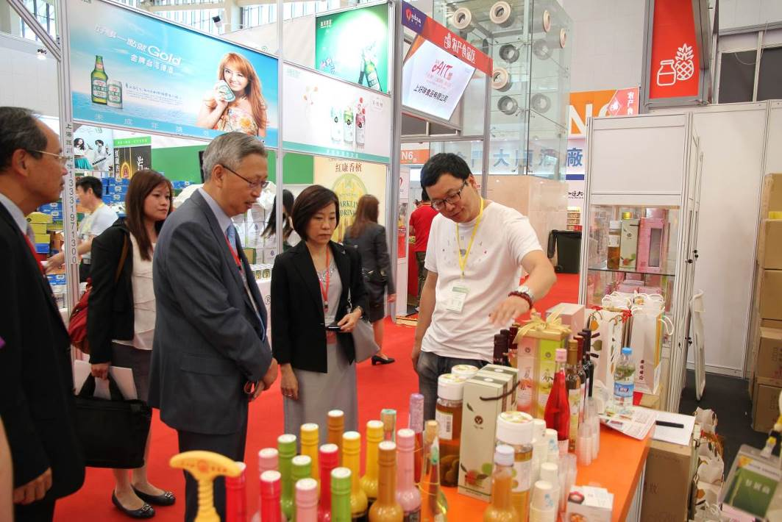

農產食品區-果舍有限公司展示水果酒產品

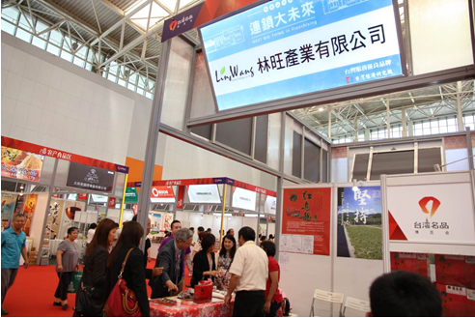
農產食品區-林旺產業有限公司展示臺東高山茶葉產品
4.展會整體效益
本司協助參展之企業，皆有許多當地經銷商與其洽談合作之可能性，後續延伸之商機可期，而我國業者透過冷鍵物流的導入也使我國的鮮食產品能跨出國境，將優質產品輸出至海外，爭取海外市場商機。
(三)海外成功企業參訪
為了解臺商連鎖加盟業於大陸地區發展之情形，及藉由參訪以獲知企業對政府輔導作為之需求，並由大陸地區發展成功之連鎖加盟業之經驗，以做為未來輔導我國業者之方向，參訪之企業包含天津百腦匯電子信息有限公司、大成集團、狗不理集團、天津桂發祥十八街麻花食品股份有限公司。其中狗不理集團及天津桂發祥十八街麻花為大陸地區知名食品業者，傳統之食品透過現化化經營及創新，以促使企業成長、拓大營運規模及範圍。參訪企業簡介如下：
7/2參訪企業一覽表
企業名稱 | 集團概況 | 據點分布
天津百腦匯電子信息有限公司 | 以IT商品銷售為主軸，目前積極在中國大陸一線、二線及三線城市進行一連串的擴張計畫，未來將在中國大陸50個主要城市結合餐飲、服飾等一般消費性商品，成立複合式IT商場，打造中國大陸最具代表性的IT終端零售通路。 | 目前已在北京、上海、南京、成都、瀋陽、鄭州、天津、合肥、杭州、廣州等中心城市設立25家專業大型IT商場
狗不理集團  同仁堂集團 | 「狗不理」及「同仁堂」是中國百年金牌老字號，現已發展成多元化企業集團。目前，狗不理以餐飲服務及產品開發為主要經營專案，而同仁堂集團則是以製藥為主軸，為中國大陸首批「中華老字號」企業，並為中國馳名商標。 | 狗不理集團在北京及天津共有24個據點，而同仁堂集團產品除於中國大陸內銷外，同時亦外銷至歐美各國。
天津桂發祥十八街麻花食品股份有限公司 | 以桂發祥十八街麻花為主打產品，已有近百年的經營歷史。同時結合傳統食品與現代科技，成立桂發祥食品技術研發中心，開發出六大系列40餘個麻花品種，以及中西糕點、休閒食品、應景食品近百個品種，成為老字號中的經典。 | 目前於北京、天津及上海共有83個直營店，同時亦將產品出口於美國、加拿大、英國、澳大利亞、紐西蘭等十多個國家。
大成集團 | 大成集團目前擁有「大成家」及「季諾義式休閒餐廳」等自有品牌，同時亦代理「鼎泰豐」、「宜芝多」、「意曼多」、「勝博殿」、「度小月」等多個品牌於中國大陸發展。此外，更積極在中國大陸市場引進現代化商場管理模式，共同開發中國大陸廣大的餐飲消費市場。 | 目前已有策略合作品牌17個，直營與加盟據點50個以上。
1.天津百腦匯電子信息有限公司參訪過程
百腦匯目前正積極轉型，五代店將以IT連鎖商場為主軸，並向外擴張類IP產品如：美容設備、運動器材、按摩椅等。百腦匯為中國第一個IT商場，面對電商市場的衝擊，目前正積極結合電子商務綜合平台如：阿里巴巴支付寶及微信支付。希望善用實體商場的優勢，以O2O的營銷模式結合商家互動，同時於線上線下提供完整商品，帶給消費者便捷的購物體驗。
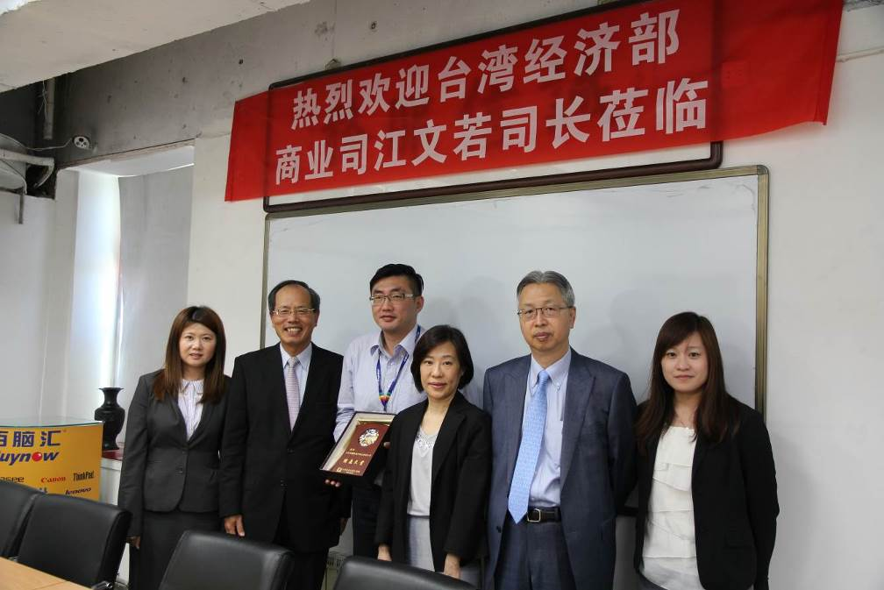

與百腦匯吳總經理合影。
2.狗不理集團、同仁堂集團參訪過程
狗不理集團以餐飲業為主要經營項目，同時生產冷凍食品，並開發特色定型化包裝食品。旗下馳名中外的狗不理系列包子，目前已有一百五十餘年歷史。而同仁堂集團距今已有三百六十餘年歷史，是中國最悠久的中藥企業之一，並於近年完成收購狗不理集團、控股天津宏仁堂藥業。
兩大集團之共通點在於皆以維護傳統企業文化為出發點，同時結合現代技術，成立先進的產品實驗室及研發中心，力求產品的持續創新，以持續拓展企業規模及維持企業競爭力。

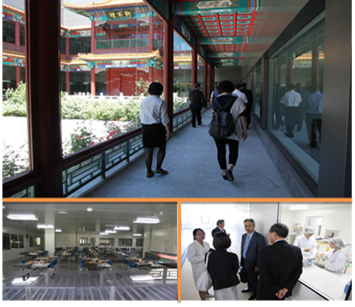
企業參訪-狗不理集團總部(中央工廠及實驗室)
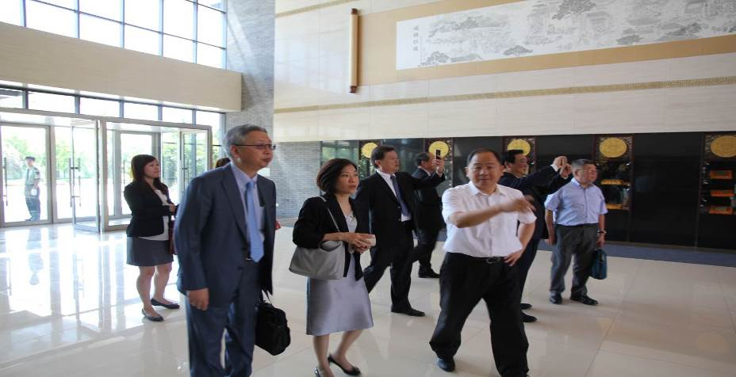
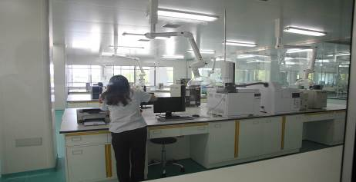
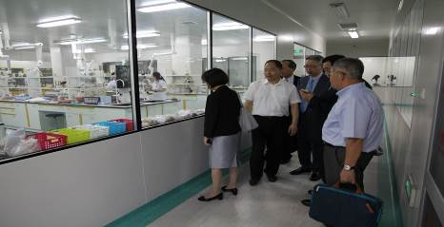

企業參訪-同仁堂集團總部(中央工廠及實驗室)
3.桂發祥十八街麻花參訪過程
參訪地點為天津桂發祥十八街麻花文化館，文化館是以展覽展示區、示範生產區及旗艦店等三大區域組成，其中展覽展示區設置了3D藝術繪製的歷史影片介紹，而於示範生產區中，則是了解桂發祥如何將機械生產線等現代化生產設備，導入產品生產過程，使產品在生產過程中維持乾淨、衛生，以增強消費者購買信心。而在文化館中之旗艦店，則展示了該公司除了固守傳統口味外，亦同時以創新為出發點，致力開發各種迎合現代人口味之各項產品。
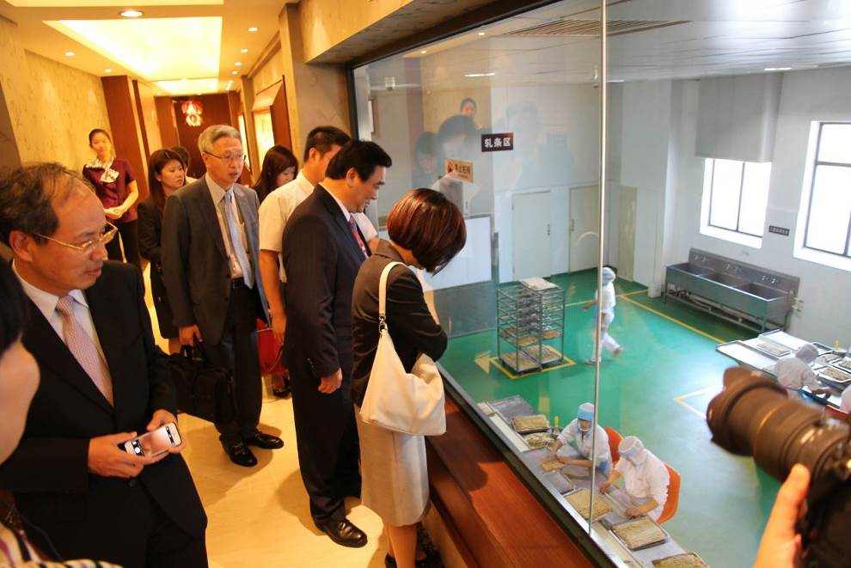

企業參訪-桂發祥示範工廠
4.大成集團參訪過程
本次參訪大成集團旗下於天津恒隆廣場之「鼎泰豐」、「宜芝多」、「意曼多」、「勝博殿」、「度小月」、「費尼漢堡」等6個連鎖餐飲品牌，參訪過程由韓家宸副董事長介紹旗下各品牌間互不衝突之經營策略及未來拓展規劃。
目前大成集團餐飲事業群旗下品牌皆由同一個後勤體系進行支援，以確保食物的品質及安全，而各品牌的原物料以會互相支援，以掌控成本及品質。另一般實體店面零售市場在網路購物的衝擊下逐漸走向低迷，而餐飲業是唯一無法轉為虛擬通路之業種，因此賣場業者亦在此一趨勢進行賣場結構的調整，商場主力雖仍為消費購物等一般業態，但餐飲及育樂的比例將逐步調高，以求減低電子商務之衝擊。
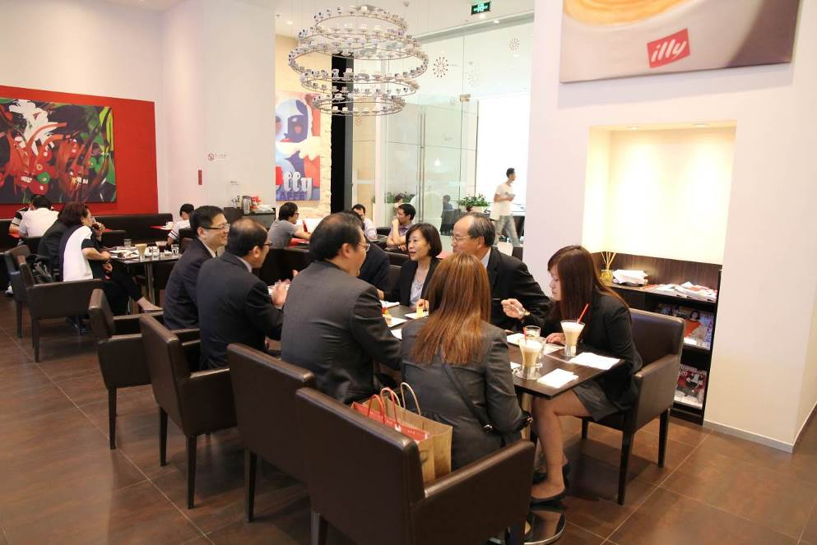

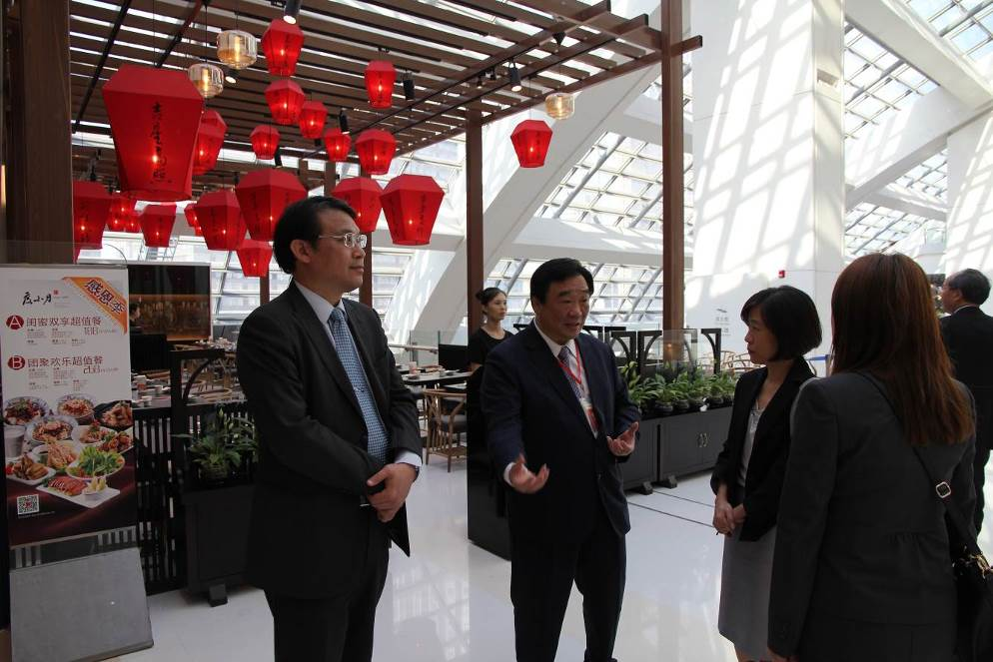
企業參訪-大成集團(意曼多咖啡)

企業參訪-企業參訪-大成集團(度小月)
5.參訪企業意見回饋
本次參訪過程中，與受訪企業皆有良好互動，並交換許多寶貴意見，茲將各企業所回饋之意見彙整如下表。
7/2參訪企業意見回饋
參訪企業 | 反饋意見
百腦匯 | 百腦匯對協助臺灣品牌開拓中國大陸市場一直不遺餘力，最新開幕的成都店即設有「臺灣智慧生活館」，主要引進臺灣新奇科技產品，未來若有其他優質臺灣IT商品，百腦匯亦願意協助。
狗不理  同仁堂  桂發祥 | 3家老字號企業除固守傳統外，同時皆引進現代化工廠作業流程，並成立產品研發中心，使其產品在保留傳統風味的同時，亦能不斷創新升級，此為臺灣傳統老店值得借鏡之處。
大成集團 | 大成對代理臺灣優質餐飲品牌於中國大陸發展一直有濃厚興趣，未來若有想到中國大陸開拓市場之餐飲企業，集團亦有與其洽談合作之意願。而除中國大陸市場外，日本亦為大成的重點市場。
同行臺商 | 目前中國大陸針對吸引臺灣青年到中國大陸創業頗為積極(如提出諸多優惠補貼利多，鼓勵臺商及臺灣青年到廈門自貿區投資創業)，建議強化創新創業優惠政策與培訓機制，期能將優秀人才根留臺灣，以維持臺灣競爭力。

參、心得與建議
本次於天津活動中，除於上市櫃說明會中向天津臺商說明臺灣資本市場的優勢及上市櫃應注意事項外，同時宣達政府相關優惠與協助措施，讓當地臺商知曉回臺上市櫃的各項優勢，同時成功媒合4組共8家企業，為未來的合作搭起一座橋樑。
此外，多數的臺商看中大陸地區的廣大消費市場，加上臺商的經營模式多為人性化的管理、鼓勵員工創新的文化，以及以客為本的服務觀念，使得臺商能夠創造符合當地消費者需求之商品或服務。再加上當地臺商的團結特性，各項營運經驗分享、異業結盟等動作，更可創造出極大化的價值。因此本次活動加強了彼此的凝聚力，強化臺商於中國大陸的競爭優勢。
同時，本次協助11家臺灣本土業者參加「2015年天津臺灣名品博覽會」，參與企業除取得不錯的銷售成績外，亦皆透過此次參展，與許多當地經銷商進行後續合作的洽談，後續商機可期。
而藉由此次由本司率團至天津與臺商業者進行交流與參訪，讓當地業者備感重視，亦交換不少相關經驗，除藉以作為輔導連鎖業者之參考外，同時提升政府單位與企業主之間的良善互動，對於未來在連鎖加盟業態的政策實施與發展必定有莫大助益。
綜整本次天津活動，心得與建議如下：
- 臺商期望輔導資源為國際化輔導、企業內訓及商機媒合
於「海外拓銷商機媒合及企業回臺上市(櫃)說明會」中，介紹政府相關資源提供企業參考，多數臺商尤以國際化輔導、企業內訓課程以企業大學設置感到有興趣，並期望藉由本司相關計畫輔導並篩選出優良企業，創造更多與海外臺商的合作機會。
- 參與國際會展為企業海外拓展的第一步
企業要進行國際化，大多皆以參加國際會展為拓展的第一步，透過國際展覽可尋找到優質經銷商或未來的合作夥伴，進而實現企業版圖的擴張。而本次協助參加「天津臺灣名品博覽會」之我國企業，皆反映此次參展成效顯著，未來可進一步配合本司連鎖總部計畫之國際化輔導機制，提高我國業者服務輸出與拓展海外據點的機會。
- 臺商通路業者可成為我國企業進軍中國大陸之合作夥伴
於參訪百腦匯之3C賣場與大成集團於恒隆廣場之連鎖餐飲過程中，吳貴賓總經理及韓家宸副董事長皆表示對於協助臺灣優質產品進軍中國大陸有濃厚之興趣，而未來我國業者若有進軍中國大陸天津之計畫或於天津有展店之需求，可透過計畫團隊與百腦匯及大成集團合作，以加速展店之速度，並減少展店選址之風險。而未來計畫團隊可媒合中國大陸經營通路、賣場之臺商與我國有意進軍中國大陸市場之業者合作，以加速我國業者海外拓展之腳步。
- 透過冷鏈物流創造臺灣特色農產品拓銷契機
天津是中國大陸北方唯一的自貿區，也是臺商在中國大陸北方投資的最重要城市之一，而近期工研院與天津市現代物流協會共同編制的「天津市冷鏈物流儲運銷地方標準」亦已批准，為臺灣特色農產品出口至中國大陸提供良好契機。如何讓臺灣特色農產品藉此管道於中國大陸市場拓銷，將是協助臺灣農產品的重要利基點。
- 創新轉型為臺灣老品牌首要之務
在參訪狗不理集團、同仁堂集團與桂發祥十八街麻花過程中，發現其雖然皆為中國大陸老字號品牌，但在堅守傳統精神的同時，亦導入各種現代化科技，同時以創新升級為出發點，持續於廣大的消費市場中屹立不搖。因此若要協助臺灣老品牌創新轉型，可透過轉介其他政府資源協助導入現代化工廠作業流程，或協助成立產品研發中心為出發點，在確保食品安全的同時，讓臺灣老品牌揚名國際。

